附件3
排考操作手册（院（部）端，4.17版）
业务流程：
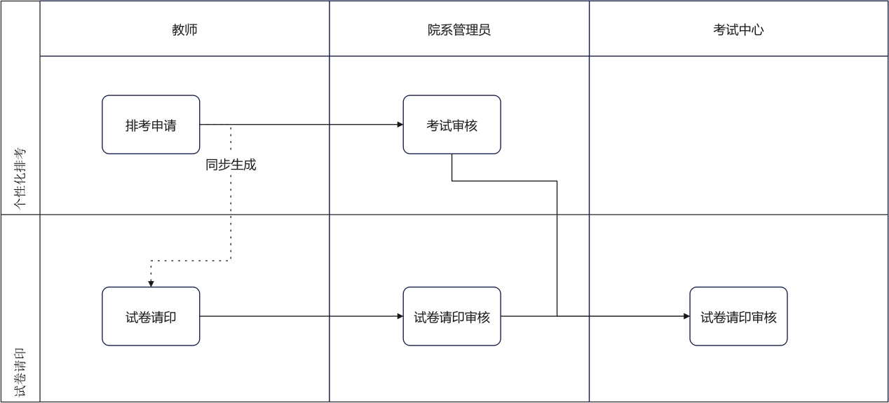

院系端审核
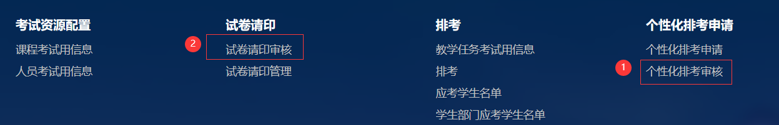
  - 个性化排考申请审核
按照教学任务中显示的开课部门权限审核，审核教师的排考情况
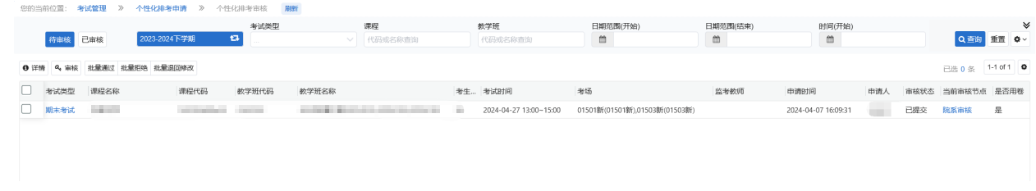
点击审核，弹出以下提示：
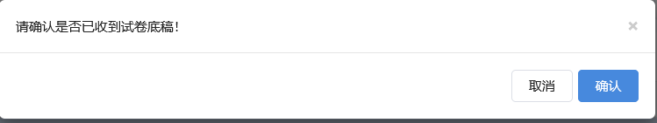
确认之后进入审核详情页面
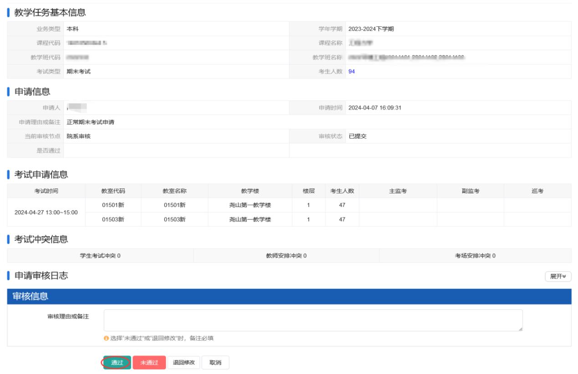
审核通过，考试信息生效。
  - 试卷请印单审核
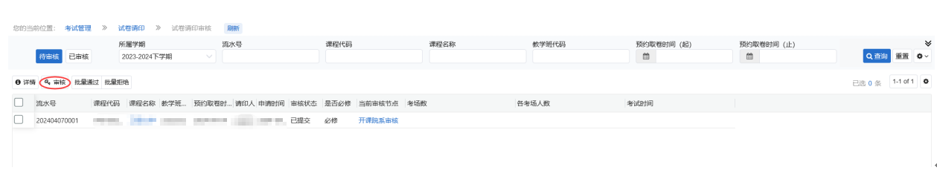
点击审核通过
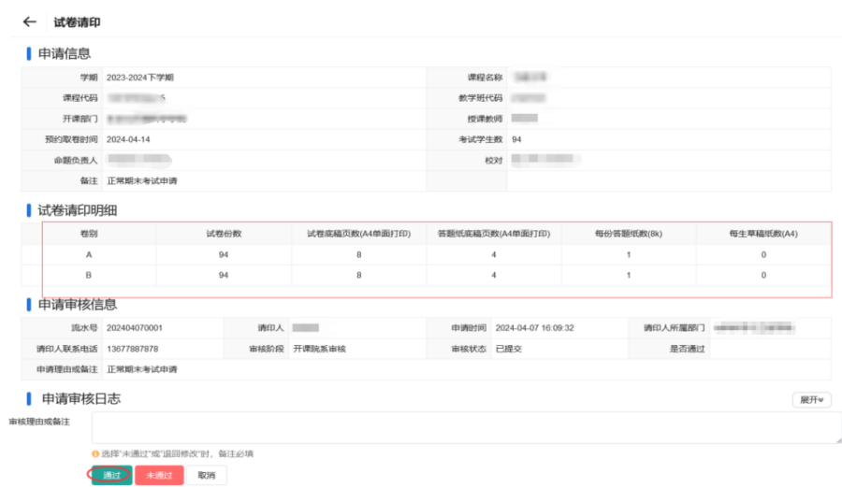
在已审核页面打印“试卷请印单汇总表”，提交至考试中心。
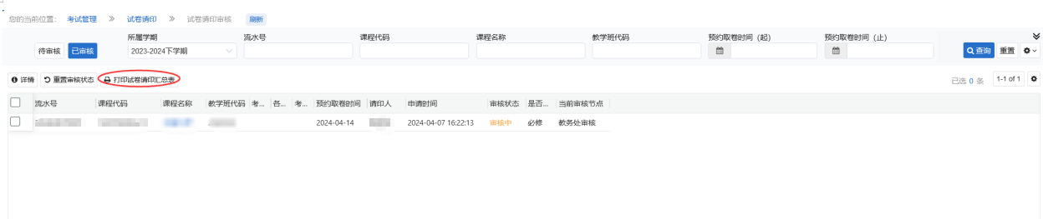
格式如下：
